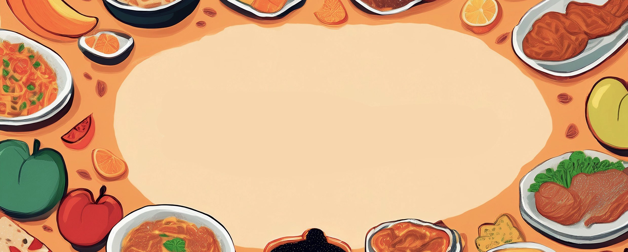

JÍDELNÍ LÍSTEK

***TÝDEN***

od: 15.9.2025

do: 19.9.2025

**PONDĚLÍ - 15. 9. 2025**

***Přesnídávka:*** rýžová kaše, kakao(1a,7)

***Polévka:*** kulajda (1e,3,7,9)

***Oběd:*** fazole na kyselo, žitnopšen.chléb, okurek, voda(1ab,7)

***Svačina:*** kmínový chléb s drožďovou pomazánkou, zelenina, šťáva(1ab,3,7)

ÚTERÝ - 16. 9. 2025

***Přesnídávka:*** žitný chléb s vaječnou pomazánkou, zelenina, šťáva (1bc,3,7)

***Polévka:*** zeleninová s ovesnými vločkami (1d,9)

***Oběd:*** těstovinový salát s kuřecím masem, červená řepa, šťáva(1a,3,7)

***Svačina:***rohlík s máslem a marmeládou, ovoce, ochucené mléko (1ac,7)

STŘEDA - 17. 9. 2025

***Přesnídávka:*** sezamová bulka s tvarohovým sýrem, ovoce, mléko (1ac,7,11)

***Polévka:*** mrkvová s tarhoňou(1a,3,9)

***Oběd:***  filé v těstíčku, bramborové pyré, šťáva (1a,3,4,7)

***Svačina:*** kmínový chléb s celerovou pomazánkou, šťáva (1ab,7,9)

ČTVRTEK - 18. 9. 2025

***Přesnídávka:*** tvarohový šáteček, ovoce, šťáva(1a,3,7)

***Polévka:*** sýrová s bramborem (9)

***Oběd:***moravský vrabec, zelí, knedlík, šťáva (1a,3,7)

***Svačina:*** žitnopšen.chléb s hermelínovou pomazánkou, mléko (1ab,7)

PÁTEK - 19. 9. 2025

***Přesnídávka:*** grahamový rohlík s máslem a šunkou, ovoce, mléko (1abc,7,12)

***Polévka:*** vývar s nudlemi (1a,3,9)

***Oběd:*** kuřecí stehno na česneku, basmati rýže, šťáva (1a,7)

***Svačina:*** kmínový chléb s květákovou pomazánkou, šťáva (1ab,7)

